吉林市普通高中2019—2020学年度高三毕业班第二次调研测试
★ 保 密
地 理
说明：本试卷分Ⅰ卷、Ⅱ卷两部分。将第Ⅰ、Ⅱ卷的答案填在答题卡中。考试结束时上交答题卡。考试时间90分钟，满分100分。
第Ⅰ卷（选择题 共50分）
本卷共25道小题，每道小题2分，共50分。在每道小题给出的四个选项中，只有一项是符合题目要求的。
图1中a、b、c示意某城市主要功能用地分布。据此完成1—2题。

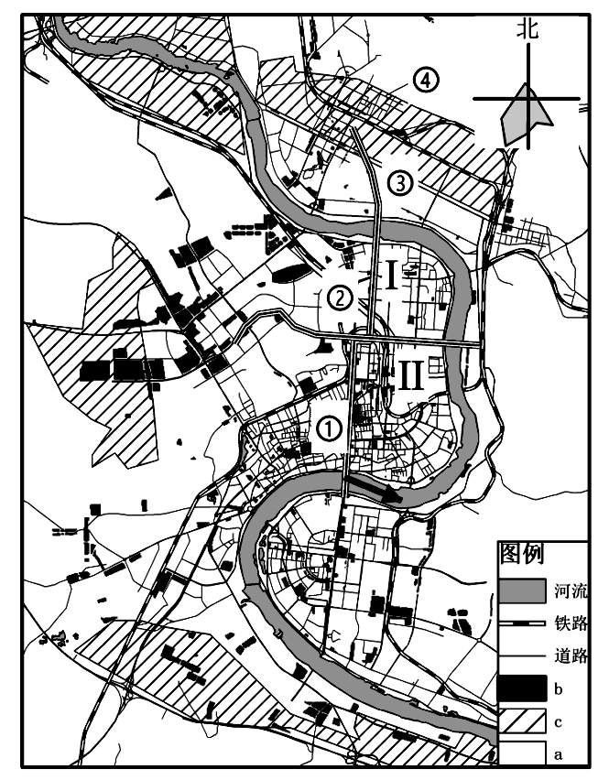
图1

1. 据图示信息判断,①②③④四地地租最低的是
A. ① B. ② C. ③ D. ④
2. 若该城市功能用地布局合理，试判断早上7：00—8:00最可能拥堵的路段是
A. 道路Ⅰ自北向南路段 B. 道路Ⅰ自南向北路段
C. 道路Ⅱ自东向西路段 D. 道路Ⅱ自西向东路段
2005年起，广西超越江南地区，一跃成为我国桑蚕第一大省。在蚕种场推广“小蚕共育”模式，培育到三龄至四龄后再分发给蚕户饲养，每年可达到20多个批次，生产效率大幅提高。广西正在把桑蚕业做成一条强大的产业链。据此完成3—4题。
3. 广西养蚕过程中没有体现
A. 专业化 B. 规模化 C. 网络化 D. 市场化
4. 与江南地区相比，2005年起广西成为最大的桑蚕中心的原因不正确的是
A. 江南二、三产业快速发展 B. 广西地形更平坦开阔
C. 广西劳动力丰富而且廉价 D. 广西气候更温暖湿润
最近京东的管道胶囊快递配送视频曝出，快递被装进连接5G的智能胶囊盒子，通过地下管道以磁动力完成动能转化，从仓库运到中转站，再运到小区楼下快递点，最后交由AI智能机器人送达，地下物流可能成为现实。据此完成5—6题。
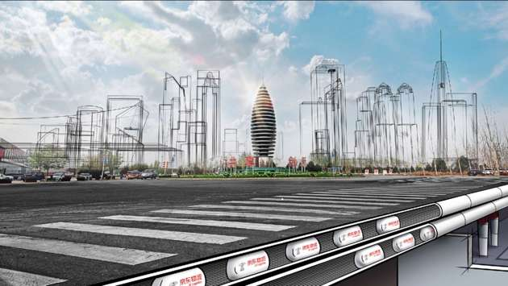
图2

5. 地下物流的优点是
①快递更快捷方便 ②缓解交通拥堵 ③改善环境质量 ④有利于增加就业机会
A. ①③④ B. ①②④ C. ①②③ D. ①③④
6. 实施这项快递运输可能用到哪些技术
① RS ② GPS ③ 5G ④ GIS
A. ①②③ B. ①③④ C. ①②④ D. ②③④
壮丽巍峨的珠峰，正在变成“世界上最高的垃圾场”，因此珠峰大本营于2018年12月正式对游客关闭。三江源地区的扎陵湖、鄂陵湖等多地也先后对外关闭，这些“人间天堂”已不堪重负。据此完成7—8题。
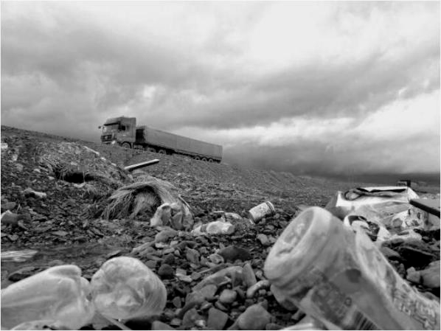
图3

7. 三江源地区河流补给的主要形式是
A. 冰川融水 B. 地下水
C. 大气降水 D. 季节性积雪融水
8. 珠峰成为“世界上最高的垃圾场”的根本原因是
- 高寒缺氧，自然降解能力弱 B. 交通运输不便，不利于垃圾外运
C. 垃圾收集和清理难度大 D. 人类活动制造垃圾
“年龄中位数”是将全体人口按照年龄大小顺序排列，居于中间位置的那个年龄。年龄中位数将总人口分为两半，一半在年龄中位数以上，一半在年龄中位数以下。图4是美国、日本、中国、印度的人口年龄中位数变化趋势图。据此完成9—11题。
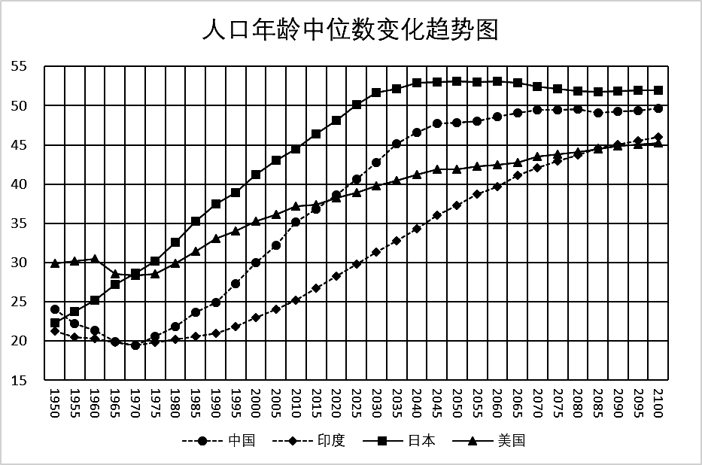

图4

9.自1950年至今,关于图中四国年龄中位数的变化叙述正确的是
A. 发达国家始终高于发展中国家 B. 发达国家变化幅度均小于发展中国家
C. 日本的年龄中位数始终最大 D. 美国的年龄中位数始终大于印度
10.中国在1980—2020年期间年龄中位数上升幅度明显，主要原因是
A. 计划生育 B. 接纳移民 C. 鼓励生育 D. 人口迁出
11.到2075年各国年龄中位数变化趋于平缓，原因不可能是
A．社会经济的发展 B. 医疗水平的提高
C. 人口出生率下降 D. 人口政策的不同
黑土，是最肥沃、最适宜耕作的土壤。如今，我国东北地区的黑土层变的越来越薄，肥力也在迅速衰退，在这里开始运用免耕的方法对土壤进行修复和保护。免耕，即不翻动或少翻动表层土壤，留下作物残茬，在土壤表层形成一定的覆盖。据此完成12—13题。
12.推测黑土消失的原因不包括
- 春季频繁的大风 B. 翻耕过的土壤
C. 夏季充沛的雨水 D. 秸秆铺满地面
13.免耕的作用有
①防止水土流失 ②恢复土壤肥力 ③重建土壤腐殖质层
④减少土地污染 ⑤增加土壤孔隙度
A. ①②③④ B. ①②③⑤ C. ①③④⑤ D. ②③④⑤
柴达木盆地极端干旱、人迹罕至，其实这里还有面积广泛的盐沼，属于湿地的一部分。距青海省茫崖市30多公里的戈壁滩上，有一处形似眼睛的奇特景观，其内部如同沸腾的开水，不断翻滚溢出，被旅游爱好者称为“大地之眼”（图5）。据此完成14—16题。
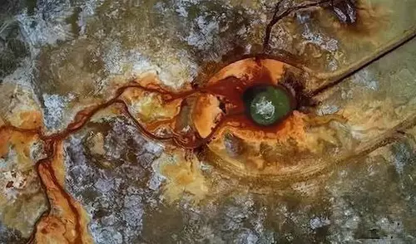
图5

14.柴达木盆地备受关注的主要因素是
A. 地形 B. 资源 C. 气候 D. 植被
15.推测“大地之眼”形成的原因
A. 地壳断裂下陷积水而成 B. 长期流水溶蚀形成岩溶洼地
C. 冰川侵蚀形成坑洼积水 D. 深层断裂处含水层发生倾斜
16.下列哪项不属于该地盐沼湿地的社会经济价值
A. 野生动物的“诺亚方舟” B. 食用盐来源地之一
C. 独特的景观审美价值 D. 畜牧业的重要牧场
图6为吉林市2019年11月23日至29日天气预报。据此完成17—19题。
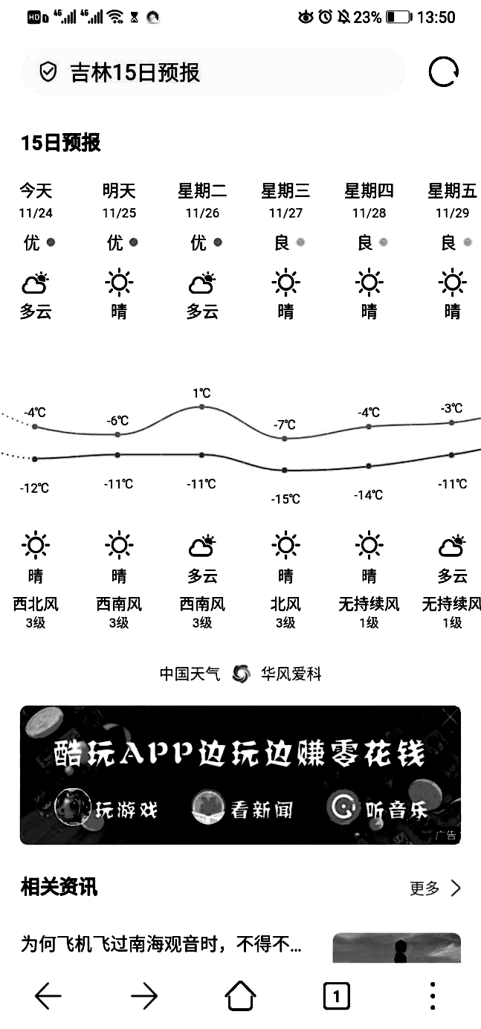
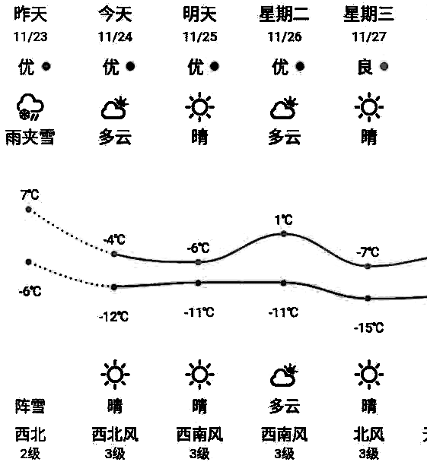
图6

17.形成11月23日天气特征的原因是
A. 受局部单一冷气团影响 B. 受暖锋天气系统影响
C. 受冷锋天气系统影响 D. 受高压天气系统影响
18.该市11月23日至24日经历的气象灾害对当地造成的直接影响有
A. 农业生产低温冷害 B. 工业生产减产停产
C. 路面结冰影响交通 D. 导致出现雾霾天气
19.11月27日至29日空气质量为“良”的原因是
①风力较小，不利于污染物的扩散 ②下沉气流，不利于污染物的扩散
③天气晴朗，不利于污染物的扩散
A. ①② B. ②③ C. ①③ D. ①②③
云瀑，一种尚未被人们熟知的景观，顺地表溢出，沿山岭向下翻腾，落到半山腰又猛地收住，似水流溅开腾起，犹如天河倾泻，气势磅礴（图7）。四川盆地，尤其是川西地区，是目前云瀑景观发现的中心区域（图8）。据此完成20—22题。
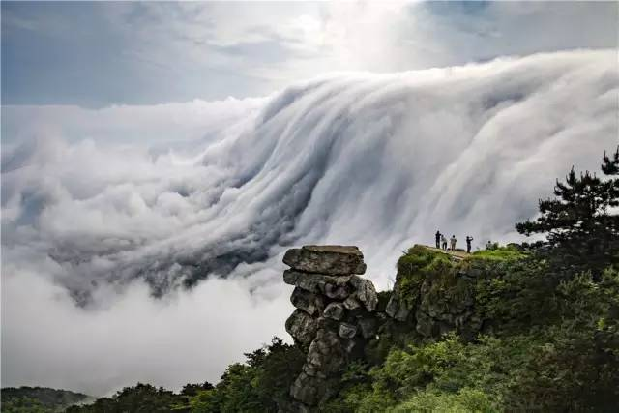
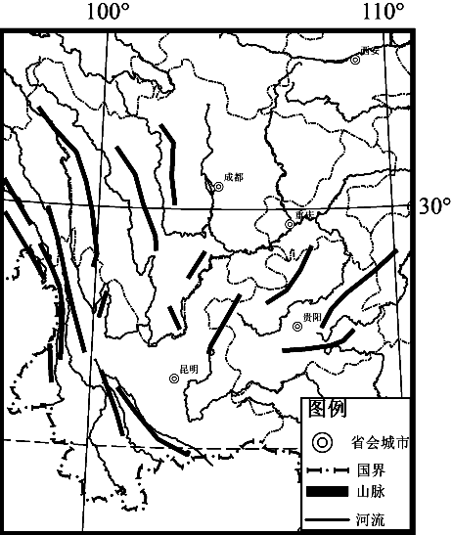
图7
图8

20.云瀑常常出现的时间是
A．晴朗的白天 B. 晴朗的早晨
C. 湿润的白天 D. 湿润的早晨
21.云瀑的形成主要受以下哪些条件影响
①潮湿气团 ②干燥气团 ③无风 ④有风 ⑤地形 ⑥重力
A．①③⑤ B. ①③⑤⑥ C. ①④⑤⑥ D. ①④⑤
22.与川西地区云瀑景观多发的原因无关的是
A. 河网交错，水汽充足 B. 气候复杂，天气多变
C. 群峰纵列，峡谷纵横 D. 植被茂盛，种类丰富
“雪龙2号”极地科考破冰船是中国自主建造的首艘破冰船，是全球第一艘采用船艏、船艉双向破冰技术的极地科考破冰船。北京时间2019年11月23日 “雪龙2号”完成中山站附近的航道破冰，为“雪龙号”海冰卸货开辟了一段约14海里的冰上航道。此次“双龙探极”创破冰历史性一刻，构建中国极地科考新格局。读南极地区科考站分布和年平均气温图（图9），完成23—25题。
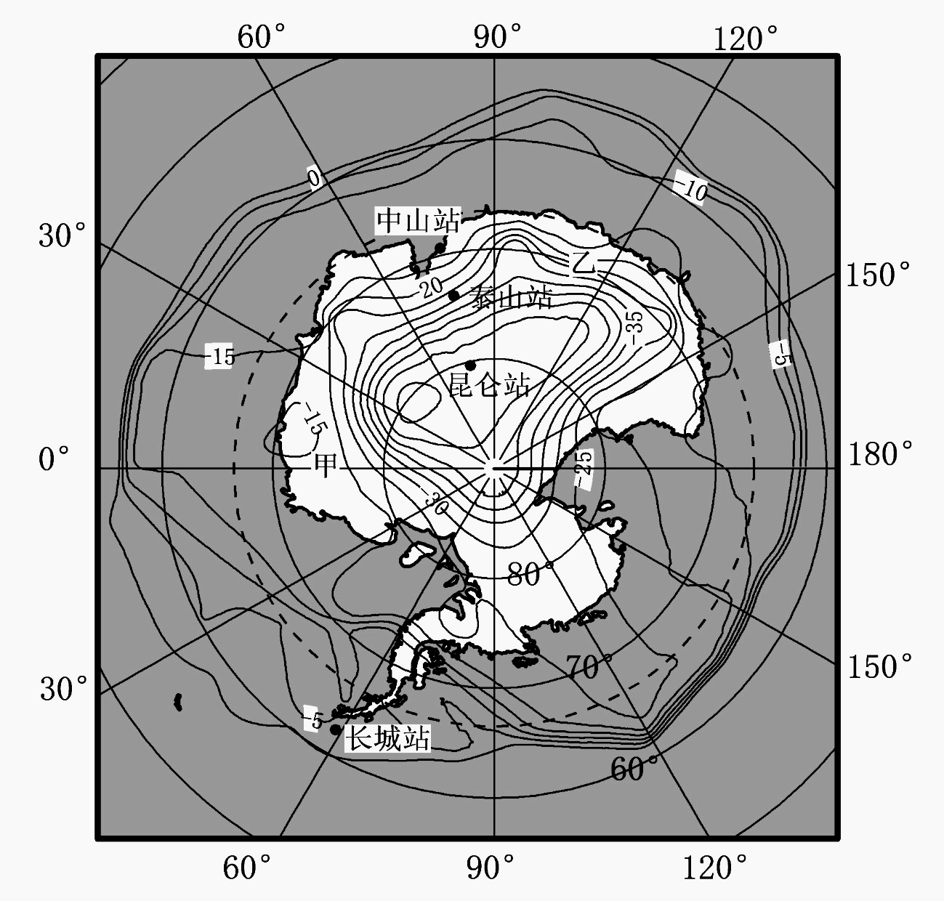

图9

23.此次“双龙探极”期间，下列现象正确的是
A. 吉林市昼长夜短 B. 巴西草原上草木枯黄
C. 地中海沿岸正值旅游旺季 D. 北极附近地区可能出现极光
24.比较图9中甲、乙两地风力大小和风向，正确的是
A．甲地风力强，吹东北风 B．乙地风力强，吹西北风
C．甲地风力强，吹西南风 D．乙地风力强，吹东南风
25.若全球气候持续变暖，则图中所示地区可能出现的现象是
A．等温线变得更加稀疏 B．0 ℃等温线向北移动
C．等温线数值相应降低 D．南极大陆的面积扩大

第Ⅱ卷（非选择题共50分）
26.2019年9月18日上午，国家主席习近平在郑州主持召开黄河流域生态保护和高质量发展座谈会并发表重要讲话。阅读图文材料回答下列问题。（26分）
压砂种地是来自民间的一项农业抗旱技术，即在地表铺垫一层砂石，从2004年起，中卫市以政府补贴方式强力推广这项技术。中卫市香山乡位于中卫市南部山区，香山农民四处拓荒压砂，大片荒漠化土地变成了生机盎然的瓜田。这种从石缝中长出来的西瓜皮脆、瓤沙、含糖高，同时吸收了砂石里的微量元素硒，很快成为市场上的抢手货，进而催生了独具特色的硒砂瓜产业。香山地区现有压砂田108万亩，过去大部分属于荒漠，几乎寸草不生。如今压砂种瓜，年亩均产值可达800元以上，而且地里春夏秋三季有绿，生态效益明显。图10示意黄河部分河段水系分布。
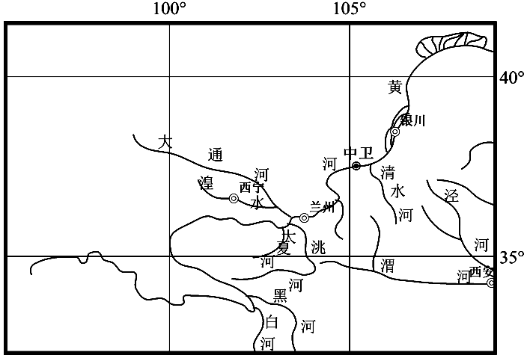
图10

（1）结合材料和所学知识分析中卫市发展西瓜种植的有利区位条件?（8分）

（2）简述中卫市压砂田种西瓜可取得哪些生态效益? （4分）

（3）简析黄河中上游地区水土保持对下游自然地理环境可能带来的影响？（8分）

（4）黄河水资源开发利用率高达80%，远超一般流域40%的生态警戒线。请从水资源合理利用的角度，简述增大黄河流域入海水量的措施？（6分）

27.阅读图文资料，完成下列要求。（24分）
长春是我国汽车工业的摇篮，有“东方底特律”之称。2019年5月6日长春兴隆铁路集装箱场站顺利通过验收，继大连、绥芬河之后长春成为东北开放的第三处整车进口口岸，也是我国东北内陆地区目前唯一一个整车进口口岸。10月18日，首批次整车进口业务搭载中欧班列运抵长春整车进口口岸。整车进口口岸是依据国家政策，享有开展从国外进口汽车整体业务范围的口岸。整车进口口岸运行后，长春可以提供整车进口的一站式全流程服务。未来将吸引众多的汽车展示销售、金融保险、仓储物流、售后服务、维修改造企业汇集长春，形成完整的产业链条。图11示意东北地区整车进口口岸分布。
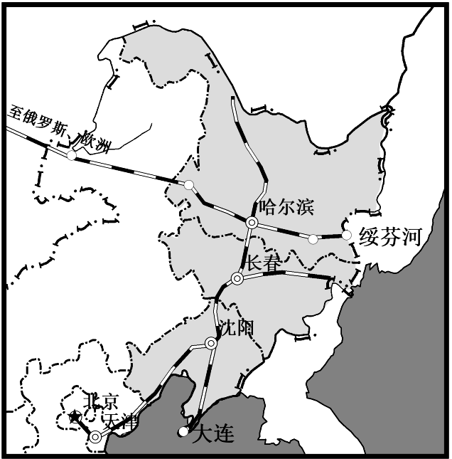
图11

（1）说明长春与大连作为整车进口口岸的交通运输方式的差异。（8分）

（2）简析长春汽车工业为其成为整车进口口岸提供的有利条件。（6分）

（3）简述长春成为整车进口口岸对当地产生的社会经济意义。（6分）

（4）有人认为长春成为整车进口口岸有利于长春汽车工业的发展，你是否赞同这种观点并说明理由。（4分）

命题、校对：高三地理命题组

吉林市普通高中2019—2020学年度高三毕业班第二次调研测试
地理试题答案及解析
- D 2. B
1.【解题思路】④远离市中心和交通干线，故地租最低。选项D正确。
2.【解题思路】若该城市功能区分布合理，则工业区位于最小风频的上风向，且一般位于流经城市的河流下游，河流总体流向自东南向西北，工业区位于城市北部，c为工业区，（a占地面积最大为住宅区，b面积最小且位于城市几何中心处，为商业区），早上7：00—8:00为上班时间段，工人到北部工业区上班，人流量较大，所以道路Ⅰ自南向北路段可能发生拥堵的概率大。选项B正确。
3．C 4. B
3.【解题思路】通过材料“在蚕种场推广‘小蚕共育’模式，培育到三龄至四龄后再分发给蚕户饲养，每年可达到20多个批次，生产效率大幅提高”可知养蚕过程中实行专业化、规模化、市场化技术体系，与网络化无关，选项C没有体现。
4.【解题思路】改革开放后，我国工业化进程开始加快，江浙等地开始出现大量乡镇企业，第二、三产业快速发展，传统产业面临严峻挑战，特别是自身发展相对滞后的桑蚕产业，选项A正确，不符合题意；江南地区地形以平原为主，广西是山地丘陵性盆地地貌，平原占广西总面积26.9%，喀斯特地貌广布，占广西总面积37.8%，选项B不正确，符合题意；广西社会经济发展水平比江南地区低，劳动力更加丰富而廉价，选项C正确，不符合题意；广西比江南地区纬度更低，气候更温暖湿润，选项D正确，不符合题意。
5.C 6.D
5.【解题思路】地下管道运输连续性好，更快捷方便，①正确；可减少地面配送车辆，缓解交通拥堵，②正确；尾气排放少，改善大气环境质量，③正确；就业机会将会减少，快递员面临失业，属于地下物流的缺点，④错误，选项C正确。
6.【解题思路】实施胶囊快递配送，需5G网络驱动支撑，GPS定位，GIS分析管理，由智能机器人送达快递。选项D正确。
7.A 8. D
7.【解题思路】三江源地区位于我国西南，平均海拔3500-4800米，是青藏高原腹地，冰川广布，河流补给形式主要是冰川融水，选项A正确；地下水、大气降水、季节性积雪融水不是该地河流的主要补给形式，选项B、C、D错误。
8.【解题思路】三江源地区地势高，气候寒冷，环境敏感，缺乏自然降解能力，自我修复非常困难，属于垃圾存留的主要原因之一，选项A错误；该地缺乏便利的交通运输，垃圾一旦被丢弃至此，便被长久封冻，不断积累，选项B错误；三江源地区牧民居住分散，每户之间相距数公里甚至几十公里，加上游牧，垃圾集中处理格外艰难，属于垃圾存留的主要原因之一，选项C错误；人类活动如登山爱好者和游客增多，制造并留下大量垃圾，是形成世界最高垃圾场的根本原因，选项D正确。

9. D 10. A 11. D
9.【解题思路】在1950年中国人口年龄中位数高于日本，选项A错误；日本的年龄中位数变化幅度大于中国和印度，选项B错误；1970年之前，美国的年龄中位数最大，选项C错误；读图可知，自1950年至今美国的年龄中位数始终大于印度，选项D合理。
10.【解题思路】中国1990—2020年期间年龄中位数上升幅度明显，根据我国国情，由于计划生育政策，导致出生率下降，老龄化速度加剧。选项A正确。
11.【解题思路】到2075年各国年龄中位数变化趋于平缓，说明老龄化速度减缓，与各国人口政策相关性最小。选项D正确。
12. D 13. A
12.【解题思路】春季多风的东北，大风可卷走大量裸露的表层黑土，选项A正确；翻耕过的土壤下层裸露，水分蒸发流失，黑土层的稳定结构被破坏，更加疏松，加速外力侵蚀，选项B正确；在夏季充沛的雨水淋洗作用下，导致黑土流失，土地肥力下降，选项C正确；秸秆铺满地面，有了秸秆的保护，风力、流水等外力对土壤的侵蚀得到有效控制，选项D错误
13.【解题思路】由材料可知留下作物残茬可减少外力侵蚀，防止水土流失，①正确；减少表层土壤被侵蚀，保持并恢复土壤肥力，②正确；植物残茬被微生物分解产生腐殖质，重建土壤腐殖质层，③正确；减少化肥使用，减少土地污染，④正确；翻动表层土壤，会增加土壤孔隙度，免耕即不翻动或少翻动，⑤错误，选项A正确。
14.B 15. D 16. A
14.【解题思路】由所学知识和材料中“盐沼”可知，柴达木盆地是闻名世界的“聚宝盆”，具有丰富的原盐、石油、天然气等矿藏，因此备受关注，选项B正确。
15.【解题思路】由材料“如图沸腾的开水”“翻滚溢出”可知，“大地之眼”为喷泉。地壳断裂下陷积水形成构造湖，选项A错误；长期流水溶蚀形成岩溶洼地为喀斯特地貌，选项B错误；冰川侵蚀坑洼积水形成冰碛湖，选项C错误；由材料“如图沸腾的开水”推测泉的成因为承压区岩层断裂，地下水涌出，选项D正确。
16.【解题思路】柴达木盆地极端干旱，盐沼湿地生长有盐生、耐盐植物及水鸟等，为野生动物的“诺亚方舟”，为生态价值，选项A不正确，符合题意；盐沼是食用盐来源地，为社会经济价值，选项B正确；盐沼具有独特景观审美价值，可开发旅游，为社会经济价值，选项C正确；盐沼地表过湿或季节性积水，夏季来水增多，为当地重要的夏季牧场，为社会经济价值，选项D正确。
17.C 18. C 19. A
17.【解题思路】11月23日出现雨夹雪天气,且气温大幅下降,西北风,为典型冷锋天气，选项C正确。受单一冷气团控制，天气晴朗，选项A错误；该日气温降低，不应暖锋天气系统影响，选项B错误；高压天气系统控制下，天气晴朗，选项D错误。

18.【解题思路】11月23日至24日气温骤降，为寒潮气象灾害。此时吉林市已经过了秋收的季节，选项A错误；工业生产受天气状况影响小，选项B错误；由“雨夹雪”转为“多云”天气，且气温降至-4℃，导致路面结冰，影响交通运输，选项C正确；雨夹雪起到净化空气的作用，选项D错误。
19.【解题思路】风力较小，下沉气流均不利于污染物的扩散，天气晴朗与污染物是否扩散无关，选择A正确。
20.D 21. C 22. D
20.【解题思路】湿润的雨后水汽充足，早晨温度降低水汽凝结，云瀑常常出现在湿润的早晨，选项D正确。

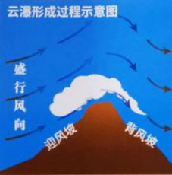
21.【解题思路】水汽充足形成①潮湿气团，在④风（季风、信风、谷风等）动力吹送至⑤地形起伏变化的地方，气团抬升、遇冷、凝结形成云雾，顺着风向翻过山岭，由于⑥重力因素跌落，选项C正确。

22.【解题思路】图中川西地区气候湿润，河网交错，为云瀑形成提供水汽，选项A正确；该地气候复杂，天气多变，气流运动强烈，为云瀑形成提供动力，选项B正确；由图可知该地靠近横断山区，群峰纵列，峡谷纵横，地形起伏大，为云瀑形成提供地形条件，选项C正确；植被茂盛，种类繁多，与云瀑形成关系不大，选项D错误。
23.D 24.D 25.A
23.【解题思路】由材料可知“双龙探极”期间南极为极昼时期，故南半球为夏半年，北半球为冬半年。吉林市昼短夜长，选项A错误；巴西草原郁郁葱葱，选项B错误；地中海沿岸正值冬季，温和多雨，不是旅游旺季，选项c错误；北极附近地区正值极夜，可能出现极光，选项D正确。

24.【解题思路】与乙地相比，图中甲地等温线较稀疏，说明单位距离温差较小，水平气压梯度力小，所以风力小，选项A、C错误；图示为南极地区，盛行的极地东风为东南风，选项B错误，选项D正确。
25．
【解题思路】若全球变暖，极地气温将升高。南极地区温差变小，等温线变得更加稀疏，选项A正确；0℃等温线向南移动，选项B错误；等温线数值相应增加，选项C错误；全球变暖，冰川融化，海平面升高，南极大陆面积缩小，选项D错误。

26.（共26分）
（1）（8分）自然条件:温带大陆性气候,光照充足；昼夜温差大,有利于有机质的积累,含糖量高；土壤中含有元素硒,提高西瓜品质。
社会经济条件:政府政策的大力支持,促进产业发展；西瓜品质好，市场需求量大；土地、劳动力价格低,有成本优势。（每点2分，从自然和社会经济两个方面，共答出4点得满分8分。只从一个方面回答，最多给6分。气候中昼夜温差和光照按2点赋分）
（2）（4分）减少水分蒸发,节约水资源；减少地表水蒸发,减少盐碱化；
地表铺垫压砂石，减少风力对土壤的侵蚀,防治土地荒漠化。（每点2分，答出2点得满分4分）
（3）（8分）有利影响：黄河下游河床淤积减轻；由于中上游水土保持，起到调节径流的作用，削峰补枯；洪水灾害可能减轻。
不利影响：黄河下游沿岸土壤肥力下降；黄河三角洲增长缓慢，甚至海岸遭侵蚀后退；湿地减少，影响动植物的生长与栖息。（每点2分，从有利和不利两个方面，共答出4点得满分8分。只从一个方面回答，最多给6分）
（4）（6分）对黄河水实施统一调配；大力推广节水技术，提高水资源的利用率；调整产业结构，发展节水产业；加强宣传，提高公众的节水意识；加强对水资源的管理，适当提高水价。（每点2分，答出3点得满分6分）
27（共24分）
（1）（8分）方式差异：大连为海港城市，海运交通便利；长春为内陆城市，铁路运输便利；
特点差异：海运比铁路运输运量更大；铁路运输比海运速度快；铁路运输比海运受自然条件影响小，连续性好。（方式差异每点2分，共4分；特点差异每点2分，答出2点得4分，共8分）
（2）（6分）长春汽车工业基础雄厚；技术成熟；配套设施完善，协作条件好；汽车营销网络完善；具有汽车工业发展的知名度，市场影响力大。（每点2分，答出3点得满分6分）
（3）（6分）经济：促进对外贸易，提高外贸额；带动金融、保险、物流等相关产业发展；优化提升汽车服务产业发展水平，增加经济效益；
社会：满足区域内对进口汽车的消费需求；增加就业机会；当地百姓可以以更优惠的价格购买进口车。（每点2分，答出3点得满分6分）
（4）（4分）赞同。加快汽车产业转型升级；学习借鉴国外汽车工业技术。
不赞同。进口汽车挤占了部分国内市场份额；加大本地汽车工业的竞争压力；可能导致竞争力弱的企业濒临倒闭，造成工人失业等问题。（只给观点，没有支撑理由，不得分；有观点且理由能够支撑观点则每个观点2分，答出2个观点得满分4分）

